

**UNIVERSIDAD DE LAS ARTES**



**Escuela de Artes Escénicas**

Producto/Presentación Artística

**Diálogos y tensiones entre la dramaturgia escrita y la dramaturgia del actor**

Previo la obtención del Título de:

**Licenciado en Creación Teatral**

Autor:

Ricardo Felix Arias Arias

GUAYAQUIL - ECUADOR

Año: 2019

## Declaración de autoría y cesión de derechos de publicación de la tesis

Yo, Ricardo Felix Arias Arias, declaro que el desarrollo de la presente obra es de mi exclusiva autoría y que ha sido elaborada para la obtención de la Licenciatura en Creación Teatral. Declaro además conocer que el Reglamento de Titulación de Grado de la Universidad de las Artes en su artículo 34 menciona como falta muy grave el plagio total o parcial de obras intelectuales y que su sanción se realizará acorde al Código de Ética de la Universidad de las Artes. De acuerdo al art. 114 del Código Orgánico de la Economía Social de los Conocimientos, Creatividad e Innovación* cedo a la Universidad de las Artes los derechos de reproducción, comunicación pública, distribución y divulgación, para que la universidad la publique en su repositorio institucional, siempre y cuando su uso sea con fines académicos.

Firma del estudiante

*CÓDIGO ORGÁNICO DE LA ECONOMÍA SOCIAL DE LOS CONOCIMIENTOS, CREATIVIDAD E

INNOVACIÓN (Registro Oficial n. 899 - Dic./2016) Artículo 114.- De los titulares de derechos de obras creadas en las instituciones de educación superior y centros educativos.- En el caso de las obras creadas en centros educativos, universidades, escuelas politécnicas, institutos superiores técnicos, tecnológicos, pedagógicos, de artes y los conservatorios superiores, e institutos públicos de investigación como resultado de su actividad académica o de investigación tales como trabajos de titulación, proyectos de investigación o innovación, artículos académicos, u otros análogos, sin perjuicio de que pueda existir relación de dependencia, la titularidad de los derechos patrimoniales corresponderá a los autores. Sin embargo, el establecimiento tendrá una licencia gratuita, intransferible y no exclusiva para el uso no comercial de la obra con fines académicos.

## Miembros del tribunal de defensa

Arístides Vargas Sosa

Tutor

María del Rosario Francés Miembro del tribunal de defensa

Sara Baranzoni Miembro del tribunal de defensa

## Agradecimientos:

Mis más sinceros agradecimientos a Sara Baranzoni, Arístides Vargas, Diana Andrade, Miguel Palacios, apoyo fundamental para la realización de este trabajo.

## Dedicatoria

Este trabajo está dedicado a la resistencia de los pueblos y nacionalidades indígenas del Ecuador frente a las medidas antipopulares de ajuste económico decretadas por el Presidente Lenín Moreno y la posterior represión mediante sus fuerzas armadas.

“Libertad política sin igualdad económica es una pretensión, un fraude, una mentira; y los trabajadores no quieren mentiras.”

Mijaíl Bakunin

## Resumen

Este proyecto es producto de una muestra artística y se propone analizar y sistematizar un proceso de creación escénico poniendo en conflicto los diálogos y tensiones entre la dramaturgia escrita y la dramaturgia del actor, mediante la documentación, reflexión y análisis del montaje de graduación de la obra “Pluma y La Tempestad” de Arístides Vargas. El proceso de investigación se desarrolla a través de varias etapas donde analizo el quiebre entre el texto dramático y el cuerpo del actor, fase de “improvisaciones”, “boceto”, “ensayos y producción”, y “ensayos generales”, que son documentados y sistematizados para reconocer posibilidades y limitaciones en el ámbito artístico y académico.

En la investigación, construcción, y análisis del trabajo escénico, cito a teóricos que han sido parte del desarrollo y construcción de la dramaturgia del actor como Jacques Lecoq o William Layton, que dotan al actor/actriz de herramientas que mediante la improvisación dialogan con el texto teatral. En este trabajo es vital el estudio del texto teatral “Pluma y la tempestad”, por su importancia para la dramaturgia contemporánea y la directa relación con una realidad socioeconómica que se vive hasta la actualidad en este país, Ecuador.

Palabras Clave: Texto teatral, dramaturgia del actor, diálogo, cuerpo, tensiones.

## Abstract

This project shows an artistic proposal to analyze and systematize a process of scenic creation, putting in conflict the dialogues and tensions between the written dramaturgy and the dramaturgy of the actor, by means of the documentation, reflection and analysis of the show of graduation of “Pluma y la tempestad” by Aristides Vargas.

The research process goes through some stages where I analyze the break between the dramatic text and the actor’s body, phase of “improvisations”, “sketch”, “essays and production”, “general essays” are documented and systematized to recognize possibilities and limitations in the artistic and academic field.

In the research, construction, analysis of the scenic work, I propose theorists who have been part of the development and construction of the dramaturgy of the actor such as Jacques Lecoq, William Layton, who provide the actor / actress with tools to improvise dialogue with the theatrical text. In this work, the theatrical text “Pluma y la tempestad” is of vital significance, due to its importance for contemporary dramaturgy and the direct relationship with the socio-economic reality that is lived until today in this country, Ecuador.

Keywords: Theatrical text, actor’s dramaturgy, dialogue, body, tensions.

# INDICE GENERAL

Introducción 9

1. Antecedentes 9
2. Pertinencia del proyecto 14
3. Objetivos del proyecto 15

Genealogía 16

Pluma y la tempestad en relación con lo social 16

Pluma a favor de las luchas del movimiento punk (Ni dios/ni amo/ ni patrón) 19

Pluma y la puesta en escena 21

Proceso de presentaciones 30

Epílogo 32

Lo escrito antes y lo escrito en “el aquí y el ahora” como lenguajes propios de la

creación escénica 32

Etapas del quiebre entre el Texto y el Cuerpo del Actor 33

Creación de Personaje “Texto y Cuerpo” 36

Conclusión 38

Bibliografía 40

## ÍNDICE DE IMÁGENES

**Figura 1. Punks en un bus** ………………………………………………………………………..20

**Figura 2. Fase de improvisación, escena: Pluma arremete contra la educación** ……………...22

**Figura 3. Escena de los padres: los padres de Pluma se percatan de que ha huido pero no hacen nada** …………………………………………………………………………………………25

**Figura 4. Escena: Pluma nace de manera mágica en un hogar mísero** ………………………..30 **Figura 5. Primera escena, intervención coral** …………………………………………………...34 **Figura 6. La procesión** ……………………………………………………………………………35 **Figura 7. El río** …………………………………………………………………………………….36

# Introducción

## Antecedentes

Llamamos diálogos y tensiones entre dramaturgia de la obra escrita y dramaturgia del actor, a lo que deviene del quiebre que se produce entre el texto dramático (lo escrito antes) y el cuerpo del actor (lo escrito en el aquí y el ahora) como lenguajes propios de la creación escénica. A modo de ejemplo de esta relación creativa y problemática, podemos citar a los actores de la comedia del arte, los cuales tenían guiones singulares, como los llamados “canovaccio”, lo que les facultaba para seguir una línea de acción esquemática en el campo del diálogo y, a su vez, permitía al actor trabajar sus posibilidades físicas y acrobáticas en el manejo de la máscara y de la interpretación, para ir creando una dramaturgia a la par de la textual, que era diferente en cada interpretación.

La tensión entre estas dos dramaturgias es una reacción orgánica del ejercicio interpretativo que no solo existe en el campo de las artes escénicas contemporáneas, sino que, por el contrario, es una tensión que viene dándose desde la mímesis, a la que podríamos definir como: “la imitación de la naturaleza como fin esencial del arte”. En general se habla de mímesis cuando existe un parecido o semejanza más exacta con su original, esta representación más exacta de la original es lo que luego, en el mundo del arte, se va a cuestionar para que surgan nuevas lecturas o nuevas vanguardias, lo que también pasa con el texto escrito y la dramaturgia del actor. Siguiendo esta similitud el texto sería la naturaleza y la mímesis el trabajo del actor, pero esta relación de repetición exacta de la realidad se puede romper, por el impulso creativo del actor que se ve atraído por otros lenguajes poéticos, absurdos, subreales y otras posibles interpretaciones del texto escrito.

Esto es lo que pasa con la dramaturgia escrita en relación con la del cuerpo, el texto ya no es un documento inalterable y se transforma en relación con la lectura y las posibilidades del actor, tanto corporales, acrobáticas e imaginativas.

No hay equivalencia semántica entre los conjuntos de signos textuales y el conjunto de los signos representados, es decir, lo representado no es una copia de lo escrito.

Existe una tensión en la representación, que nace a mediados de la segunda mitad del siglo pasado, cuando entran en crisis los roles en el sistema de producción

artístico; los artistas escénicos se preguntan: ¿por qué representar el texto escrito de alguien que no expresa los planteamientos estéticos, ni éticos, de la compañía, grupo, conjunto, o creador?, y se empieza a ver el texto teatral como un limitante, aunque esto no sea tal, ya que el texto es solo un punto de partida. En ese entonces varios artistas crearon una escisión entre estas dramaturgias, que con muchos matices, llega hasta nuestros días.

Marco de Marinis dice:

El actor, aunque no lo sepa, hace siempre dramaturgia. Esto se ve en el trabajo de composición de acciones físicas, incluso en el actor tradicional que declama un texto: declamando se mueve, hace mímica, varía el tono de la voz, etc. Este es un nivel mínimo de dramaturgia, un nivel muy bajo, poco interesante. Tiene sentido hablar de dramaturgia del actor cuando la calidad y cantidad del conocimiento de este trabajo crece. Se llama “dramaturgia del actor” a ese teatro donde el centro del proceso creativo es el actor y su cuerpo, y donde los demás elementos del proceso creativo trabajan en otras dimensiones de composición contribuyendo a construir una partitura del espectáculo. No es problema hacer un teatro con texto o un teatro sin texto, es necesario ver qué tipo de utilización se hace del texto. Hoy posiblemente haya un retorno a la dramaturgia escrita pero eso no necesariamente significa dejar de lado todas las conquistas que el teatro ha hecho; es necesario que exista este pluralismo de posibilidades.1

Como se explica en este apartado, existe un texto de carácter activo que se desprende del textual y que va formando una partitura; inclusive en la interpretación de un declamador existe ya una dramaturgia propia del ejecutante. No se trata solo del cuerpo en movimiento, también es la voz, la intención, el cómo aborda su personaje, que puede ser desde un punto de vista farsesco, burlesco, realista, caricaturesco, clownesco y todas las posibilidades técnicas que se desee explorar, y dependiendo de qué metodología de construcción del personaje será abordada, porque los métodos de actuación también pueden constituir un cuerpo dramatúrgico; este es el caso de la metodología de William Layton que se empleó en el proceso de puesta en escena de “Pluma”.

1 Maria Fenarda Pinta, “Dramaturgia del actor y técnicas de improvisación. Escrituras teatrales contemporáneas”, *Telón de fondo*, n. 1 (2005).

La definición de texto escrito le da un carácter literario, pero guarda en su interior una posible representación destinada a un espacio, un escenario; es aquí donde el texto adquiere un carácter de diálogo con el cuerpo del actor y de la actriz, es en este cruce entre el cuerpo y la palabra en un espacio, que surge lo específicamente teatral, lo propiamente singular del arte escénico.

Como lo dice Anne Ubersfeeld, en esta introducción en el capítulo: Texto y Representación,:

El teatro es un arte paradójico, o lo que es más, el teatro es el arte de la paradoja, a un tiempo producción literaria y representación concreta, indefinidamente eterno (reproductible y renovable) e instantáneo (nunca reproductible en toda identidad). 2

Ubersfeld realiza un análisis exhaustivo de la semiótica teatral y reconoce el teatro con una variable literaria, escrita en el pasado y una corporal, viva y presente; esto quiere decir que la representación concreta indefinidamente es reproductible y renovable e instantánea pero, nunca reproducible de la misma forma porque existe una segunda variable constantemente cambiante que es la representación que le compete a cada actor/actriz, y eso es la dramaturgia especificamente de la actriz y el actor, que se generan en la obra, en el cuerpo y las emociones tal cual aparecen espontáneamente en la presentación.

Este modo de entender el texto teatral nace en los talleres de escritura de la carrera, donde nos proponían el juego de llevar el texto a la acción, a veces un compañero dirigía y otros actuaban, y en este pequeño ejercicio el texto encontraba otras dramaturgias, contenidas en cada participante, estas nuevas dramaturgias eran las de la acción, o sea, las dramaturgias del actor y la actriz, es por eso la importancia del texto dramático, como desencadenante de acciones, de las conductas físicas como si se tratara de otra escritura.

En el momento que comenzamos a trabajar con el texto “Pluma”, de Arístides Vargas, una persona de teatro especialista en este tipo de juegos entre diversas dramaturgias, nos dimos cuenta que el texto estaba escrito en un lenguaje que jugaba mucho con lo contemporáneo y lo social; nos propuso entonces, que los procedimientos de trabajo no estén anclados únicamente en el texto sino en el trabajo físico, que den al

2 Anne Ubersfeld, *Semiótica teatral* (Madrid: Cátedra, 1989), 11-18.

actor y a la actriz la mayor cantidad de posibilidades de representación en el plano de las acciones y lo gestual.

Por ejemplo en el siguiente texto:

**PLUMA:** Yo soy pluma y eso es decir bastante, porque hay otros que vienen al mundo y no son nada; yo por lo menos soy Pluma. Vine al mundo mientras mis padres dormían: mi madre me empujó y nadie me esperaba, vine por mi cuenta y riesgo. Éste es el cielo, ésta es la tierra, éstos son mis padres -si lo hubiera sabido no vengo-. Apesta este lugar, durante meses he escuchado a mis padres discutir; creo que sus palabras apestan y han llenado de mal olor este lugar.

**Yo soy Pluma**: nací y crecí en los abismos del tiempo. Me llevó algunos minutos tener este aspecto -no es el óptimo, pero para este mundo tampoco se necesita gran cosa-. Ésta es la noche, y éstos son mis pies, no hay faro en los bajos mundos, y no hay milagros sin luz. Salgo de la oscuridad del vientre de mi madre a la oscuridad de la noche y voy a las calles. ¡He aquí mi cabeza! ¡He aquí mi corazón y mis pies! ¡He aquí mi grito! (Grita.)3

Es el momento del nacimiento del personaje principal, y está tan cargado de signos que la literalidad de la representación no es posible, por esa razón, si al texto se lo tradujera literalmente, sería necesario abordarlo desde otro lenguaje, como el del cine, por ejemplo, donde se tendría la oportunidad de poner en imágenes las circunstancias fantásticas por las que pasa el personaje.

En cambio, existe un estudio de creación colectiva, en el grupo de teatro La Candelaria, donde se sistematiza un proceso, yendo desde la investigación, pasando por los bocetos y las improvisaciones de los actores para ir creando a base de estas improvisaciones un texto, a la vez que se crean partituras de acciones físicas como si fuera otra dramaturgia, es decir hay una creación de otra textualidad.

Es por eso que mi estudio se enfoca en la relación texto teatral (dramaturgia escrita) y texto de acciones (dramaturgia del cuerpo).

Mi investigación de la dramaturgia del actor/actriz parte desde el proceso de boceto de la obra “Pluma y la tempestad”, y consistió en analizar cada escena de la obra para encontrar las fuerzas en pugna y la motivación, según el método de E.

3 Arístides Vargas, *Teatro. Jardín de Pulpos; la Edad de la ciruela; Pluma y la Tempestad* (Quito: Eskeletra, 1997).

Buenaventura; luego, la dirección pidió que los estudiantes realicemos una improvosacion del recorrido de los personajes dentro de la escena, es decir, elaborar objetivos y ser consecuentes con los verbos, con la acción; el actor/actriz empieza entonces una búsqueda a partir de las herramientas de las diversas escrituras, tomando la dramaturgia como un elemento que se entrelaza con otros elementos para crear la obra escénica.

La metodología de Jaques Lecoq habla de una poética del cuerpo donde nos invita a crear, a partir de elementos pedagógicos, como el gesto neutro, larvario y primitivo, ciertas características de la máscara que el estudiante indaga a partir de situaciones imaginarias; también existe el ejercicio de proponer un texto y hacerlo desde alguna de las herramientas que estudia la metodología de Lecoq.

Existe un estudio de tesis hecho por Diego Mauricio Urriago Castro de la Universidad Distrital Juan José de Caldas4 cuyo tema es la búsqueda de la dramaturgia del actor (este estudiante parte de las acciones físicas de Stanislavski y el análisis de la Creación Colectiva del grupo la Candelaria), y en general existen muchos estudios sobre estos temas, pero no un estudio que relacione el texto dramático con la dramaturgia del actor/actriz, será mi pequeño aporte a las generaciones venideras de la carrera.

Santiago García, en su libro *Teoría y Práctica del Teatro*, escoge la línea temática, que en realidad es un análisis principal para que el actor empiece su creación, lo que en la práctica de la puesta de Pluma llamamos (las fuerzas en tensión); esto tendrá como propósito una interrelación entre los personajes. En el caso de la escena en que participo, la escena de “la gloria nacional”, el personaje que interpreto no tiene una identidad humana sino una función, la fuerza en pugna que representa es la perpetuación del poder, este análisis individual de la escena se realiza para que la propuesta escénica parta desde este conflicto, que el texto teatral ya lo proporciona, pero que es reformulado, o reforzado, a partir de la acción. Claro que esto se logra gracias al análisis textual que proponen los maestros Charo Francés y Arístides Vargas, de esta manera la improvisación se basa en las premisas de las fuerzas en pugna.

4 Diego Mauricio Urriago Castro, *En busca de la dramaturgia del actor*, trabajo de grado (2016), [http://repository.udistrital.edu.co/bitstream/11349/5492/1/UrriagoCastroDiegoMauricio2017.pdf.](http://repository.udistrital.edu.co/bitstream/11349/5492/1/UrriagoCastroDiegoMauricio2017.pdf)

## Pertinencia del proyecto

Del análisis antes realizado me parece importante volver la mirada hacia el texto teatral y la relación con la dramaturgia del actor/actriz, como ya lo menciono anteriormente, los talleres de dramaturgia de la Universidad de las Artes fueron planteados para que los ejercicios de escritura teatral no sean la única dramaturgia existente, ya que estos textos son intervenidos por la dirección y los actores, teniendo cada quien su campo de trabajo contribuyendo a la conformación de un todo obra de teatro.

Creo que es pertinente poder reflexionar sobre el proceso que estamos llevando a cabo para la creación y puesta en escena de la obra Pluma, puesto que tiene una dinámica que nos propone trabajar en la relación entre el texto escrito y la dramaturgia de los cuerpos de la actriz y del actor, mediante bocetos de creación corporal y espacial del actor/actriz, explorados a través de las herramientas adquiridas en los procesos de creación y aprendizajes de técnicas actorales.

Los talleres que se dieron años antes son los que permiten un acercamiento de una manera pragmática a un montaje de teatro y, a partir de esto, tuvimos bases para resolver un texto dramático; en lo personal mi experiencia de dirección fue una resolución literal, puse en escena lo que el texto proponía, porque en esa etapa mi relación con las palabras tenía que ver con una fijación de mantener sin alterar la obra escrita, opté por un acercamiento emocional con el texto, ya que su creación fue desde la subjetividad de cada creador. El guía del taller de iniciación a la escritura teatral propuso friccionar el texto, dicho ejercicio consistía en una exposición de todos los trabajos logrados en el taller, se leían con intención y luego cada estudiante escogía un texto que le interesaba intervenir, lo colocaba en acciones que involucraran dificultad y contradijeran la imagen literal del texto.

Después del análisis de la obra se realiza el proceso de boceto, que entonces se definía como un esquema o proyecto que contenía solamente los rasgos principales de la obra artística o técnica, es decir son los trazos gruesos. Luego, viene el proceso en el que el actor/actriz se enfrenta al texto y al boceto como estructura de movimientos. Es en este momento donde empiezan a surgir los diálogos y tensiones entre el texto escrito y la dramaturgia del cuerpo, el actor/actriz empieza a realizar trazos finos, empieza a realizar una experimentación constante que, junto a la guía de estos grandes maestros referentes del teatro en Ecuador, hacen que el texto escrito no sea el único componente ni que éste sea el que se reproduce en la actuación.

Este proceso es avalado por dos grandes maestros: Charo Francés, quien hace la dirección de actores, y Arístides Vargas, quien hace la dirección de puesta en escena. Cabe recalcar que estos dos maestros durante el proceso no nos marcaron nada de lo que ellos querían que se viera en el montaje, al contrario, hemos sido nosotros los que hemos creado el personaje y la escena, ellos solo liberaron en nosotros y nosotras las potencialidades creadoras.

Este estudio sistematizará esta experiencia con un resultado escénico, y una reflexión escrita, que es la presentación de la obra Pluma y la Tempestad, acompañada por una tesis.

## Objetivos del proyecto

El proyecto de investigación propone los siguientes objetivos:

1. documentar un sistema de creación escénica basada en la relación texto escrito y dramaturgia del actor/actriz, para encontrar las limitantes y posibilidades creativas de cada una y sus relaciones entre sí, así como con otros elementos escénicos.
2. reconocer qué herramientas y metodologías de la actuación son pertinentes en cada momento del proceso.
3. crear un precedente de análisis de la actuación en relación con el texto dramático.

# Genealogía

## Pluma y la tempestad en relación con lo social

Pluma y la tempestad es una obra escrita por Arístides Vargas en el año 1996 a partir de un personaje clásico, el joven Tiresias del cual toma su ser andrógeno. En Ecuador, en ese momento, era presidente electo Abdala Bucarám, la clase política era populista y con gran carga moral y religiosa, lo que hace de Pluma un documento de transgresión. Shirley Longan Phillips escribió un artículo: “El desafío de la ideología y los Aparatos Ideológicos de Estado en Pluma y la tempestad”, el cual analizaremos.

Pluma dialoga y desafía a estos aparatos y ninguno de ellos logra de Pluma, lo que Althusser denomina el sometimiento a la ideología dominante, es decir, no se contagia del sentimiento determinista que los embarga; dicho de otro modo, Pluma (se) desborda de estos aparatos.5

Para dialogar con esta cita retomaré el personaje del Rufián que Pluma conoce en su recorrido, quien intenta influenciarle a partir de un protocolo sobre la inmoralidad, una especie de ética de burdel, como un aparato moral-ideológico según Philips, pero Pluma como es un ente en blanco, el mundo es un lugar desconocido, sus relaciones sociales recién aparecen, y lo hacen de una manera abrupta, que no le permite el desarrollo social normal de un ser humano, nacer, lactar, relación con sus padres, relación con el entorno familiar, relación con el barrio y por último un análisis total de su entorno socioeconómico al cual pertenece y al mismo tiempo que es ajeno a ella/el.

Según Althusser existe un aparato represivo estatal que preserva el orden: las instituciones del estado, como la policía, el ejército y funcionarios de cualquier institución, como un municipio, pero también existen los aparatos ideológicos del estado que son las instituciones que producen y reproducen los significados y valores e incluyen religión, familia, sistema político, medios de comunicación, literatura, artes, sistema educativo, los sindicatos. Dicha figura esta puesta en juego en la obra y hay que tomar en cuenta que en esta época estaban en auge los pensamientos socialistas y comunistas debido al reciente triunfo de la revolución cubana y que por lo tanto hace una crítica hasta a las instituciones de la revolución y lo contestatario.

5 Shirley Longan Phillips, “El desafío de la Ideología y los aparatos Ideológicos de Estado en Pluma y la tempestad”, *Revista comunicación*, 21(2012).

La influencia de las condicionantes ideológicas es inevitable para la mayoría de las personas, y es una influencia moldeadora de la personalidad que ayuda a preservar el orden establecido. Pluma, al no tener un proceso evolutivo social “normal”, cuando se encuentra con el Rufián, la Virgen y la Profesora que son representantes de los aparatos ideológicos, los desborda.

Pluma se apropia de las frases fundamentales del Rufián, como: “yo sé todo de la vida”, y no lo hace para dominar, pero sí para conformarse a sí misma, darse una respuesta, y también las utiliza para comunicarse con otros, como la Gloria Nacional con quien se enfrenta, de manera inconsciente, puesto que Pluma carece de una conciencia acabada, de una narrativa revolucionaria; sola en la vida con lo poco que pudo aprender, utiliza las reflexiones que hace con el Rufián de manera mecánica. Cuando Pluma le dice: “Soy una cerveza, escucho y espero…”, es una reflexión que ella tuvo antes con el Rufián, pero en otro contexto; ella aplica a la nueva realidad lo aprendido descontextulizando las palabras y subvirtiendo el lenguaje. Analizaremos estos fragmentos.

PLUMA: Es que debo darme prisa.

RUFIÁN: ¡Relájate! ¿Sabes lo que eso significa? Re-lá-ja-te. Nadie mejor que tú debe conocer el lenguaje de la espera, apoyarte en la barra y esperar, apoyarte en la esquina y esperar, apoyarte en la vida y esperar que el silencio se haga presencia. Entonces debes apoyar tu cabeza en su pecho y esperar; ellos creerán que te tienen porque esperas. Entonces, con un leve jadeo, haces temblar tu cuerpo y con la frialdad de un carnicero descubres tus pechos; tan pálidos como dos lunas; tus muslos, tan pálidos como el tallo de dos palmeras. Esperas. Una furia de babas caerá sobre ti pero tú eres inalcanzable. Esperas. Ellos te verán ardiente pero es sólo un juego ilusorio. Te desean con tanta intensidad, que no pueden verte más que en el enceguecimiento del deseo. Es un juego ilusorio, un estúpido, ardiente y aburrido juego ilusorio. Ellos gritarán excitados y serán felices; mientras tanto tú estarás lejos de ese lugar, frío, rubio y espumante.

PLUMA: Como una cerveza.

RUFIÁN: ¡Niño idiota! No entiendes nada.

PLUMA: Si le entiendo, señor; es algo así como estar y no estar. RUFIÁN: Perfecto.

PLUMA: Dar, pero no dar. RUFIÁN: Perfecto.

PLUMA: Gritar, pero no gritar. RUFIÁN: ¡Perfecto!

PLUMA: O sea, que los hombres se acuestan con un cadáver y encima les pagan.

RUFIÁN: Por eso me tienes que dar la plata a mí. PLUMA: ¿Por qué?

RUFIÁN: (Riendo histéricamente.) Porque los cadáveres no tienen necesidades materiales.

PLUMA: Qué estúpido, ardiente y aburrido juego ilusorio.

Este es el fragmento de conversación con el Rufián, donde Pluma aprende varias de las frases que luego utilizará con la Gloria Nacional, poco a poco se va vislumbrando su crueldad ante la vida, su falta de humanidad, su desconocimiento de la mentira, su falta de estrategia para ser amable y mentir y engañar para conseguir lo que desea, en este caso seducir y hacer sentirse bien a la Gloria Nacional, al punto de que la Gloria no sienta que tiene un problema, o varios problemas que se manifiestan tanto en la imposibilidad sexual como en la añoranza por las “viejas instituciones”.

G. NACIONAL: Es increíble, pero con los años he llegado a hacer de este burdel mi segundo hogar. Es más, en este lugar me hice lo que se llama un hombre; fue mi padre el que me trajo por primera vez. Si me parece verlo sentado en esa silla, esperando que hagan de mí lo que ahora soy: un hombre.

PLUMA: Es un estúpido juego ilusorio.

G. NACIONAL: ¿A qué se refiere, jovencita? PLUMA: A lo que se refiere usted.

G. NACIONAL: Me refería a mi padre y a esa silla vacía, sin él. Quiero confesarle algo...

PLUMA: Escucho y espero, soy una cerveza, escucho y espero…

En este fragmento se puede ver como Pluma ya ha hecho suya la frase: “Es un estúpido juego ilusorio…” que aprendió del Rufián, pero que ahora es utilizado para

enfrentar a la Gloria Nacional. Pluma no negocia con el estatus de poder de la Gloria Nacional, al contrario, le dice en la cara que su razón para estar en el burdel es un estúpido juego ilusorio, es una total mentira, de antemano sabe que la Gloria, no logrará excitarse, fundamentalmente porque el diputado no es una persona, es una institución, y las instituciones no tienen sentimientos.

## Pluma a favor de las luchas del movimiento punk (Ni dios/ni amo/ ni patrón)

Desde otra perspectiva, podríamos decir que Pluma guarda conexión con grupos antisistémicos que hunden sus raíces a finales del siglo pasado: el movimiento punk nace en los 70 como una lucha contra-cultural de lo establecido, es una lucha por la libertad individual que niega la regulación de una sociedad de reproducción en masa, rechaza el modelo de producción económico y social. Claro que esta visión no tiene que ver mucho con el capitalismo ya que a este sistema, el capitalista, le interesa la libertad individual si esta genera un bien o un servicio de consumo, esta presión social también tiene que ver con la herencia de la religión sobre el estado, que crea la buena moral y las buenas costumbres y que, en nombre de Dios, repele cualquier cuestionamiento de establecido.

Una de las frases emblemáticas del movimiento punk a nivel mundial fue “ni dios, ni amo, ni patrón”: podríamos decir que Pluma, de alguna manera, nos recuerda a un personaje punk, puesto que nace en la misma situación económica y social que los punks, violentados por la miseria, la moral y la educación que contribuyen al adoctrinamiento de las conductas sociales, por el trabajo, como valor de producción y consumo, con la intervención del estado que no hace otra cosa que legalizar un sin números de impuestos al salario de los trabajadores.

Pluma arremete contra la educación y la religión, podríamos decir, si relacionamos su impacto en la sociedad, su cuestionamiento a las normas, que sería un/una punk, tomando como grito de protesta “ni dios, ni amo, ni patrón”.

Para dialogar con esta frase icono del punk y el personaje Pluma, analizaremos la letra de una canción punk:

Somos Anarquistas, enemigos del estado,

No queremos vuestras leyes Ni tampoco ser explotados.

Puerca Patronal, un grupo de vagos, te matas a trabajar

para hacerlos millonarios. Ni dios, ni dios, ni amo, Desobediencia al estado. Ni dios, ni dios, ni amo, Desobediencia al estado.

Pluma: (dirigiéndose al poder)

Usted es nada usted es nadie

si hablo con usted

es porque me da lo mismo hablar con nadie.

En este fragmento de la obra Pluma hay una reacción ante el poder como en la letra de la canción “Ni dios ni amo” de la banda “Muertos de Cristo”; ambas sintetizan, de alguna forma, la lucha punk, y explican las razones de esta frase icono para el movimiento. Hay que tener en cuenta que el movimiento punk empieza a simpatizar con las ideas anarquistas, primero con la desobediencia civil, que se constituye en una amenaza a la sociedad establecida, por esa razón la estética agresiva y poco convencional.

**Figura 1. Punks en un bus**

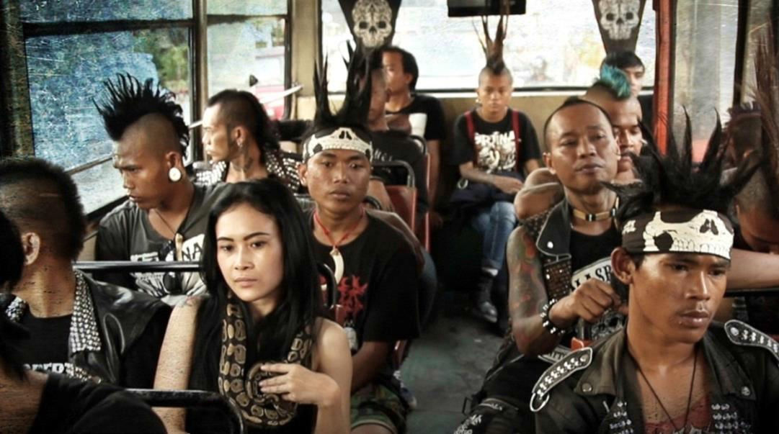

Los punks se convierten en una amenaza estética visual, luego se refleja su inconformidad con el sistema adoptando filosofías de vida como él “htm”, hazlo tú mismo, y los punk empiezan a ser una amenaza en su forma auto gestionada de vivir creando su ropa. La serigrafía es una de las estrategias de propaganda más grandes de movimiento, con esto podían introducir pensamientos y leyendas que tendrían un impacto de choque y luego de cambio.

## Pluma y la puesta en escena

El proceso de montaje de la obra Pluma empieza en el séptimo semestre en la materia Laboratorio de Creación Teatral VIII y culmina en la materia Laboratorio de Puesta en Escena con la temporada de la obra Pluma y la Tempestad, interpretada por los alumnos cursantes de la materia, Arístides Vargas en la dirección y Charo Francés en la dirección de actores. El diseño de luces fue realizado en consenso entre el director y Joselyn Sanchez, alumna que tenía conocimientos básicos de la iluminación para espectáculos escénicos y que participó del proceso como técnica de luces, pero con la exploración realizada se encontró una propuesta de luces que dialogaba con las otras dramaturgias escénicas.

Desvincular el texto de lo literal y llevarlo al juego, era la propuesta determinante, para la cual organizamos el proceso en varias etapas. Este trabajo tiene influencia de la técnica de actuación de William Layton conseguido en la clase de Charo Francés y la influencia del Teatro Brechtiano y Teatro de Grupo como corrientes principales en los últimos semestres de la carrera.

El proceso metodológico de creación de la obra está dividido en 4 grandes fases y comprende trece semanas de trabajo, donde cada una tendrá una serie de actividades que ya están definidas. Las fases del proceso son las siguientes.

* 1. *Fase de improvisaciones*

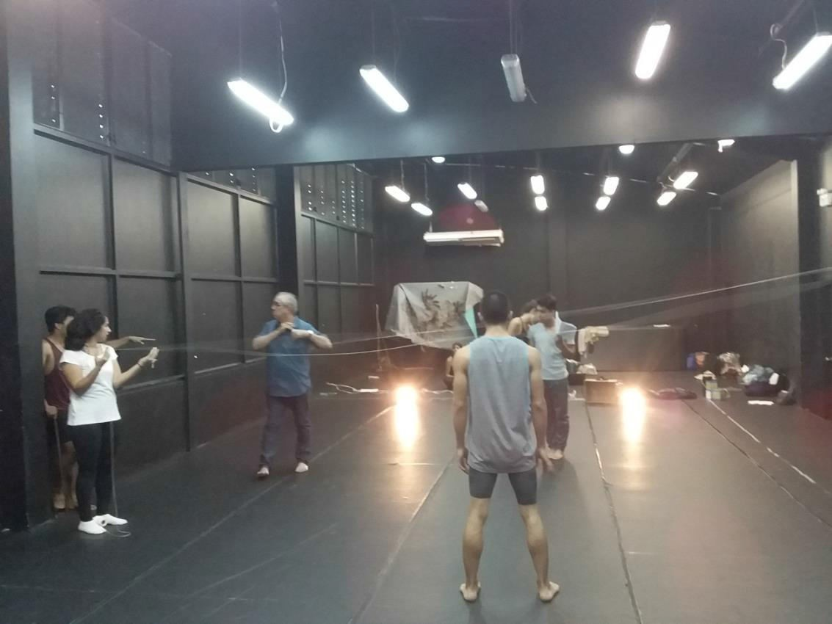

**Figura 2. Fase de improvisación, escena: Pluma arremete contra la educación**

Esta fase tiene un antecedente que es el análisis del texto donde se reconocen las fuerzas en pugna y la motivación:

* Fuerzas en pugna= fuerzas o personajes que se enfrentan en la obra.
* Motivación= el por qué de este enfrentamiento.

Este pequeño esquema viene del método de creación colectiva de Enrique Buenaventura, quien, a su vez, lo toma del análisis realizado por los Formalistas Rusos (Jakobson y Tomachevski).

Pondremos un ejemplo para entenderlo mejor.

Fuerzas:

F1 F2

Madre padre

Motivación Miseria

Este análisis marca el punto de partida por donde vamos a empezar a improvisar. Algo que hay que tener claro es quién es el protagonista y quién el antagonista; según el método de William Layton, el protagonista es quien quiere cambiar el estatus quo y el antagonista es el que quiere mantenerlo, en síntesis. Luego lo analizaremos a más profundidad.

Santiago García, del grupo La Candelaria, nos dice, refiriéndose a la puesta en escena de la obra “Guadalupe Años Sin Cuenta|”:

Cuando se comenzó a improvisar, en base a una hipótesis de trabajo, el tema era muy general: algo sobre la muerte de Guadalupe, sobre la traición de la dirección liberal a los campesinos liberales. A medida que se fue estructurando la obra y que se descartaron personajes y escenas que sobraban fue apareciendo un poco más definido el tema: “La entrega de un movimiento popular”; esto determinó la forma final de la obra: “la Muerte oficial y la muerte real de Guadalupe Salcedo” enmarcando los acontecimientos que explican la entrega.6

Nuestra fase de improvisaciones tiene similitud al proceso de improvisación del grupo la Candelaria, al igual que ellos, nosotros teníamos claro que era necesario un punto de partida, el nuestro fue las fuerzas en pugna, y en la Candelaria un tema.

Al comenzar con las improvisaciones empleábamos imágenes estáticas y en movimiento; retomaré el ejemplo de la escena uno: “Pluma nace en un hogar mísero”, las fuerzas en pugna son: madre y padre de Pluma, y la motivación es la miseria, o las condiciones sociales que vive la pareja, en este caso tenemos una imagen clara de las “circunstancias dadas”, una pareja en un barrio miserable con muchas carencias, en un pequeño cuarto alejado del centro de la ciudad.

Se pidió, desde la dirección, crear una imagen de los padres: dos personajes realizando un movimiento que se repita, generando un efecto de distanciamiento, dado por la no progresión de la repetición. Las propuestas fueron varias, la clase de trece estudiantes se dividió en equipos de a dos, una vez que se estableció la propuesta en términos de boceto escénico se incorporó a Pluma, que estaba por nacer. Se estaba indagando la escena del nacimiento, y el planteo fue un nacer desde el cuerpo del actor, o sea que la resolución formal de cada Pluma, partiera de un diseño físico que mostrara

6 Santiago García, *Teoría y práctica del teatro* (Bogotá: ediciones la candelaria, 1983), 3-15.

el momento en que Pluma nace y se va colgada de los cables eléctricos, hubo muchas propuestas, pero al final fue resuelta por una entrada colectiva de las/los plumas haciendo un coro con el primer texto.

Cabe recalcar que en base a esta primera escena, el director logró una imagen de cómo poner a todos en el espacio, creando un efecto de distanciamiento al elegir un Merengue como canción para la primera escena, tal como lo propuso Bertolt Brecht en sus obras haciendo canciones de las situaciones, o convirtiendo lo natural en algo extraño para que se devele el conflicto. La puesta de Pluma hace un guiño a un espectáculo donde se exhiben los dramas de la clase baja. Un guiño directo a programas como “Laura”, “Caso Cerrado”, entre otros, que generan un estado de incertidumbre por ver cómo los involucrados se hunden más en sus miserias, pues es esto lo que les sucede al padre y a la madre; poco a poco su relación y sus lazos afectivos quedan reducidos a nada y expuestos en público al escarnio y el morbo.

La escena de la Gloria Nacional, que realizo con Miguel Palacios, nació con la imagen de un diputado sentado y Pluma bailando, seduciendo al burócrata al que el autor llama la Gloria Nacional, que permanece quieto; esta imagen da la estructura visual para mi escritura actoral (dramaturgia), mi cuerpo se sitúa en la quietud para que, desde esa posición limitada de todo movimiento, surja un estado desde mi presencia que dibuje la tensión y el encuentro de los dos cuerpos.

El ambiente visual de la escena, es el de una cabaret de los años 80, está el diputado (Gloria Nacional) que busca placer; la Gloria es alguien que no abandona su estatus de poder y en ese lugar lo ejerce aún más; Pluma aplica de manera mecánica lo que le ha dicho el Rufián, su energía anárquica y la falta total de límites, choca frontalmente con el protocolo y el poder estatal encarnado en “La Gloria”.

El trabajo actoral de Miguel crea un entramado visual con una corporalidad muy plástica y de una reacción automática, intentando ser gentil pero siendo cruel a la vez, porque ella/el no está en condición de aceptar ninguna convención que norme los deseos; la suavidad en los movimientos, combinada con movimientos agresivos, es creación (Dramaturgia) del actor, Miguel Palacios. Para esta escena de la obra, el actor- personaje investiga y explora la sensualidad de la energía femenina de Pluma.

Por mi parte exploro, a partir del análisis de cada momento de la escena, un posible comportamiento del personaje, para esto utilicé algunas pautas del sistema Lecoq, una técnica especifica que reconoce en qué elementos se mueve el personaje, estos elementos son agua, tierra, fuego, aire.

Al realizar las improvisaciones aparecieron algunas sugerencias prácticas: Pluma manipula, como si tratara de un títere, los movimientos de la Gloria, pero no para manejarla a su antojo sino para ensayar con la Gloria lo que no quiere que le hagan a ella/el: protocolizar los deseos.

Este proceso se hace sin la necesidad de aprender el texto todavía, sino que a partir de la exploración de los hilos conductores del personaje (dramaturgia del actor), la actriz y el actor encuentran sus propios elementos; esta búsqueda también puede ser explicada desde un ejercicio creado por Charo Francés a partir de ejercicios de M. Chejov y Grotowski: el actor y la actriz en disposición, habita un cilindro, este es un cilindro imaginario que le permite construir la presencia, tanto de su cuerpo en disposición, como la del personaje. Esto pudimos experimentar en la creación de personaje a partir de esta técnica: se abandona el cilindro donde se construyó la presencia propia, y se hace un traslado a otro cilindro imaginario, que está habitado de particularidades del personaje quien, es sus motivaciones y sumado un color, crea una atmósfera de su estado de ánimo y personalidad.

* 1. *Fase de boceto*

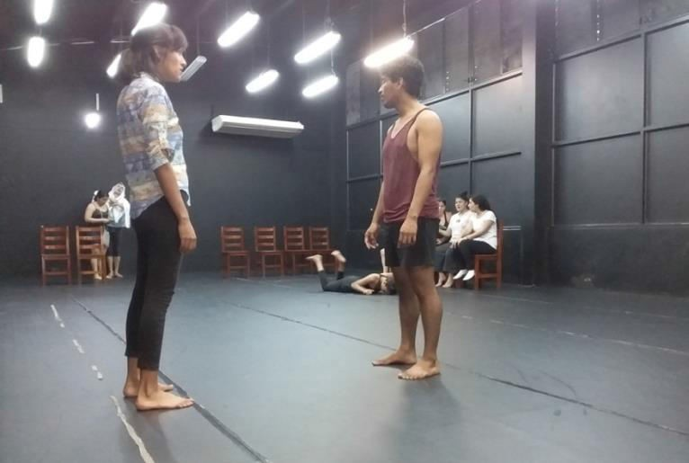

**Figura 3. Escena de los padres: los padres de Pluma se percatan de que ha huido pero no hacen nada**

El boceto escénico es un primer acercamiento a una posible puesta en escena, al decir boceto me refiero a una estructura donde se considera el espacio y la conformación de éste, a partir de imágenes; en este caso, la dirección nos proponía una fotografía, asumir el universo estático de la fotografía y desplazar los personajes hacia la escena-boceto. También hay un acercamiento a las posibilidades y características que

tendrá el personaje, y su interacción con los otros personajes en el espacio teatral que se crea, este no es un espacio real, sino el espacio de la historia que se pretende contar.

Esta es sin duda la etapa más experimental, en la que el trabajo de dramaturgia del actor/actriz y el texto tienen un enfrentamiento; las improvisaciones han realizado un largo camino, empiezan a madurar y ser orgánicas en relación con otros personajes bocetados; en este proceso los alumnos trabajan su dramaturgia actoral creando el boceto de personaje, dotando a sus personajes de intenciones, una historia y, sobre todo, tener en claro las preguntas del protagonista y el antagonista a la hora de trabajarlos.

En lo personal, intenté sumar al trabajo actoral propuesto en las clases de actuación el trabajo con los elementos de la metodología de Jacques Lecoq, antes citados: los personajes pueden estar en agua, aire, tierra o fuego, analizaremos en este momento alguno de los personajes de la obra en cada uno sus elementos propuesto por Lecoq.

Rufián: agua Prostituta: aire Madre: fuego

Tierra: gloria nacional

Los personajes de agua, tienen su motor de movimiento en la pelvis, por lo general son personas descomplicadas, tienen mucha energía en la pelvis; como personajes tipo podemos citar los adolescentes, o los jóvenes en general.

Los personajes de aire tienen su motor de movimiento en el pecho, sus movimientos son liricos y fluidos, como personajes tipo se los relaciona con los enamorados y personas afectivas, en este caso la sensualidad de la prostituta vieja, está en sus manos y en el movimiento de su tronco.

Los personajes fuego tienen su motor de movimiento en el diafragma, en su cuerpo está contenida la emoción, sus manos están tensas y con movimientos repetitivos por lo general guarda ira, como personaje tipo son personas furiosas, lo que entra en el estado en que se encuentra en la mayoría de las situaciones de este personaje, podríamos relacionar a la Madre con este elemento.

En un segundo momento, se seleccionan algunas escenas desde la imagen y se elige a los posibles actores que representarán las diferentes fuerzas y roles; al final de esta etapa teníamos un boceto de Acciones.

Creo que, en la búsqueda personal de una estructura corporal y emocional de mi personaje, comencé a utilizar otras herramientas más internas, como la memoria

emotiva y un análisis tridimensional del personaje que conjuntamente con las propuestas de Leqoc fueron conformando una escritura compuesta de emociones y movimientos a la que denomino: dramaturgia del actor/actriz.

* 1. *Fase de ensayos y producción*

Después de un proceso de ensayo/error, la escena va tomando su forma definitiva, ésta tiene el aval del director, quien desde su mirada experta decide qué elementos potenciar y cuáles eliminar y, claro, también proponer nuevas miradas y soluciones en favor de la escena.

Esto no quiere decir que la escena esté terminada, sino que en el proceso se irán cambiando cosas específicas, pero no la estructura base, que fue diseñada a partir de las improvisaciones en el momento en que buscábamos una imagen a modo de boceto.

En la fase de ensayos y producción cada actor se hace cargo del proceso de construcción de su personaje; en mi caso tenía dos personajes, uno es el principal en el que tengo más participación que es la Gloria Nacional, el cual comienzo a indagar desde la posición de un diputado de la nación, que en la obra es nombrado como: “la Gloria Nacional”. El significado de “Gloria” se relaciona con la cercanía a Dios “que significa fiel a la voluntad de Dios y que goza de intimidad con él”; en pocas palabras, este personaje es una representación de la divinidad en la tierra, claro que se trata de una ironía, puesto que es una “divinidad” terrenal, típica “divinidad” de esta nación; tiene el poder de todo Dios arrogante, pero sin ninguna oportunidad de dominar la situación del burdel. Por esa razón mi construcción la relaciono con el personaje de una película que me devuelve una imagen, una referencia directa, se trata de un hacendado niño, que simboliza la riqueza, la imagen a la que me refiero es la representación infantil del esposo en la película: “Entre Marx y una mujer desnuda”. Esto se hace a menudo en la creación de un personaje, es decir, se relaciona una imagen literaria, cinematográfica o que deviene de las artes pláticas, que sirven como disparadores de acciones escénicas, o sencillamente personajes de géneros teatrales diferentes que se asocian a la escena que se está trabajando, por ejemplo la comedia clownesca.

En la comedias a las que hago referencia, los personajes tipo, como los payasos, se basan en la interacción, los payasos Blancos y Augusto, o sea de la disputa entre el poder y el orden (blanco) en contra de la torpeza y el caos (augusto), también existen personajes icónicos a los que uno puede referirse, como Don Quijote de la Mancha, Edipo, Charlot de Chaplin, etc.

Tengo la imagen de una Gloria Nacional representada por un niño, propongo un código de vestuario que me permite ser el personaje cero que se encuentra en el coro y al colocarme una leva grande para mi estatura, ser la gloria nacional, por esta razón me condiciono desde el vestuario a tener inmadurez y poca experiencia en el drama del burdel.

Esta etapa está avalada por la dirección de actores de Charo Francés quien se dedica a esto en el grupo Malayerba, grupo que es un referente para el Ecuador y Latinoamérica.

Existe un análisis de los personajes, en esta escena mi personaje es protagonista, las siguientes preguntas son clave para el trabajo de escena, el “por qué” nos exige reconocer quién quiere cambiar el estatus establecido y quien quiere conservarlo.

En este momento del proceso, se definen los elementos a utilizar:

* Desde la dirección se define los trazos y movimientos marcados para la escena editando las improvisaciones.
* El actor define su personaje y puede indagar en el texto para seguir encontrando características del personaje.
  1. *Fase de ensayos generales*

En esta etapa hay un trabajo sólido en relación a toda la investigación realizada en las fases anteriores, todos los elementos propuestos ya están incorporados, los actores, músicos, técnicos de iluminación y el director tienen un trayecto consolidado.

Todas las dramaturgias existentes se han entrelazado y han creado la obra de arte teatral, cada presentación se diferencia una de otra debido a una dramaturgia que se desborda de la estructura con un factor performático que es particularmente parte de la dramaturgia del actor.

Aunque los factores que más influyan sean externos, también influyen los factores de preparación de energía y personaje, hay que tener en cuenta que ya hemos analizado la dramaturgia del cuerpo como un trabajo independiente después del texto donde ya existe la intervención del actor creando un trabajo interpretativo que a medida que va pasando por las fases de improvisación, boceto, producción, tiene una estructura marcada. Pero en cada función ocurre algo nuevo en relación a variables que no se pueden estudiar de antemano porque ocurren en el tiempo mismo de la presentación.

En esta etapa fue necesario tener solucionado todo lo referente a producción, las diferentes comisiones de vestuario, producción, financiamiento, maquillaje, publicidad, en la fase anterior de ensayos y producción las comisiones tienen directrices que cumplir y trabajar con cada uno de los actores creadores asesorando la creación del personaje en su totalidad. A continuación analizaremos cada una de las comisiones.

**Vestuario:** Para cada escena existe una paleta de colores que hay que cumplir, con este filtro mi resolución ultima de personaje fue una camisa rosa muy bajo, un pantalón negro, zapatos negros, y una chaqueta gris, todo bajo la misma paleta de colores de las escena donde intervine. En el personaje Alumno Viejo 3, lo que propuse fue un suéter beige y un mandil azul, estas propuestas de vestuario fueron aprobadas como primer filtro por la comisión y luego por el director.

**Producción:** en esta fase esta comisión tenía resueltos los telones de donde haríamos las entradas y salidas de la escena, se resolvió también en el transcurso del ejercicio teatral que las sillas necesitarían un felpo para que puedan ser manipuladas en el suelo con mayor facilidad y soltura y cuidar el patrimonio de la universidad que será el espacio donde nuevos artistas forjen su camino.

**Financiamiento:** Esta comisión se encarga en esta etapa de administrar el dinero designado a la producción de Pluma, entregando fondos para vestuario, maquillaje, publicidad, todo es con un debido estudio, para que lo que se adquiera se use de manera óptima.

**Maquillaje:** En esta comisión estuvo Nicole Zambrano, quien tiene experiencia en maquillaje para fotografía y la colaboración de Mario Suarez, que también tiene experiencia en el teatro Drag; esta comisión se encarga en este punto de trabajar junto al actor/actriz la propuesta de maquillaje y coordinar los implementos que se podrían auto gestionar y los que se necesitaban comprar, como fue la adquisición de las bases de maquillaje que nos sirvieron a todos/as.

**Publicidad:** en esta comisión se encontraba Juan Carlos Haro, quien realizó una gráfica interesante para la obra, relacionándose con el espacio y la ciudad, algo que fue fundamental para la difusión del trabajo, un puente en comunicación con la comunidad, que esperaba con muchas ansias ver el trabajo de un grupo numeroso y ver en escena una obra de Arístides Vargas dirigida por el mismo en colaboración con Charo Francés, es decir se hace un proceso de montaje similar al que se hace en la Escuela Malayerba. Esta comisión crea y organiza lo que en semanas será las

funciones de Pluma y la Tempestad, esta pronta difusión hace que se pueda organizar con un ticket obtenido con anterioridad, lo que hace que la comisión de asistencia de sala que trabajará comandada por Liz Mery Tejada encargada de producción tenga una lista previa y se pueda organizar y coordinar ordenadamente, y que todos puedan ver el espectáculo.

Aquí empieza a trabajar la grupalidad y la energía colectiva para llegar al tiempo estimado, todo este trabajo que antes analizo como tiempo total de la obra, se consigue del análisis de los tiempos y la energía de cada escena en específico.

Aquí entran en función las diferentes comisiones para afinar todo detalle a la perfección y poder visualizar los posibles percances que pudieran suceder.

Se pretende lograr lo que el equipo de trabajo ha marcado en relación al texto, el espacio, las luces y música: es decir, todos los elementos de la obra deben estar listos para poder dialogar y afinar; se realizan pequeños cambios en relación a la imagen y sugerencias a la creación del personaje.

## Proceso de presentaciones

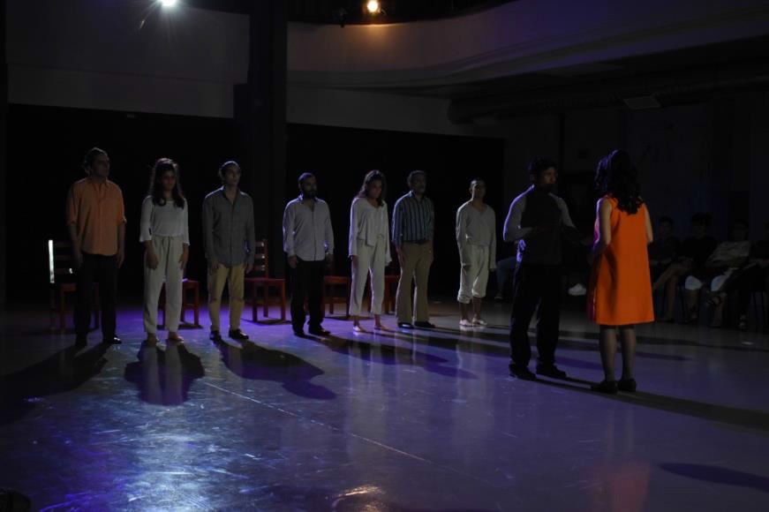

**Figura 4. Escena: Pluma nace de manera mágica en un hogar mísero**

El proceso que empezó en la etapa de improvisaciones partiendo del texto teatral Pluma y la Tempestad, de Arístides Vargas, y posterior resolución de cada fase, dan como resultado un trabajo de carácter profesional en el ámbito artístico y académico, fue un trabajo de dos semestres que se convirtió, desde mi punto de vista, en el primer

referente artístico académico de la formación en Creación Teatral en la ciudad de Guayaquil, y fue el primer resultado de la Carrera, donde un grupo numeroso de estudiantes atraviesa todo el proceso académico propuesto por la Universidad de las Artes del Ecuador. Un proceso que atravesó la teoría y la práctica de autores indispensables en el quehacer teatral, como: Jacques Lecoq, Konstantín Stanislavski,

1. Buenaventura, William Layton, Eugenio Barba, Bertolt Brecht y otros autores, que son las bases técnicas de actuación, el entrenamiento corporal y emocional que conforman las herramientas técnicas con las que contamos los/las estudiantes en nuestra futura vida profesional.

En cada función el grupo de estudiantes se reúne cuatro horas antes, el equipo de trabajo afina los detalles necesarios, hablamos de los problemas que surgen dentro y fuera de la escena.

Los actores y actrices empiezan su jornada resolviendo que todo lo necesario esté listo/a para la función, luego cada actor y actriz trabajaba en cosas específicas en cuanto a la actuación: trabajo con el texto, la voz y el manejo de la energía en cada escena, y que la obra adquiera la potencia necesaria, posteriormente se realizan dos ensayos generales que involucran a todos los que estarán en la escena, como los músicos y técnicos de luces, etc. Este trabajo previo se relaciona profundamente con la práctica ética para ejercer, posteriormente, nuestra profesión.

Al culminar la función se realiza una reflexión grupal y se escribe una bitácora de la presentación como trabajo individual, de la misma forma el director puede recoger y trabajar, a partir de los aciertos y errores de cada función, la próxima presentación.

Hubo algunos problemas con los músicos que se solucionaron sobre la marcha, es importante recordar que fue un trabajo complejo en su producción, más de veinte artistas en escena, un espectáculo de gran formato que requería una actitud profesional de todos los participantes, a mitad del proceso de presentaciones uno de los músicos se ausentó y afectó a la energía lograda en el colectivo; el trabajo teatral es muy sensible y cualquier incidente puede afectar a la función.

# Epílogo

## Lo escrito antes y lo escrito en “el aquí y el ahora” como lenguajes propios de la creación escénica

El viaje en este proceso de construcción escénica está basado en un problema primario de la génesis del teatro que es el texto y el cuerpo. Partiendo de la evolución cronológica del teatro tomaré como génesis los ritos y danzas en las diferentes culturas, luego la incorporación del texto que en un inicio eran transmitidos oralmente pero luego va surgiendo la estructura. Al surgir una estructura se está creando una textualidad o dramaturgia.

Imaginemos un rito: la *danza del fuego*, tener en cuenta que esto está conectado con tradición, organización social y religión, lo que en la contemporaneidad tiene mucho sentido pero es movilizada cada vez por los nuevos paradigmas surgidos en la época a la cual responden. Indicaciones para su realización:

Pasos a seguir:

* 1. La danza del fuego debe realizarse exactamente a las 11 de la noche.
  2. Se debe danzar solo en puntas de pie.
  3. Se recitará para empezar un mantra con las letra A pasando indistintamente a la letra M, y para culminar se repite la palabra fuego al ritmo de la danza que va decreciendo para culminar en una postura estática.

En la contemporaneidad y en ese recorrido cronológico hasta nuestro tiempo la parte ritual no se ha perdido porque el teatro requiere de un ritual energético, de un entrenamiento que desconecte de la realidad y lo coloque en un espacio no cotidiano, es decir, se crea un ambiente ritual para entrar a la realidad de los personajes que se interpreta. A esto Barba lo llama el cuerpo dilatado, presencia.

Esta fuerza de la actriz/actor la llamamos a menudo presencia, pero no es algo que está, que se encuentra delante de nosotros. Es una mutación incesante, crecimiento que tiene lugar ante nuestros ojos, es un cuerpo en vida. El flujo de las energías que caracteriza nuestro comportamiento cotidiano ha sido desviado. Las tensiones que rigen a escondidas nuestro

modo normal de estar presentes físicamente, aparecen en el actor, se hacen visibles, imprevistas.

Antes que nada es un cuerpo al rojo vivo, en el sentido científico del término […].7

## Etapas del quiebre entre el Texto y el Cuerpo del Actor

1. *El Texto teatral frente a la Improvisación mediante el Cuerpo Actante*

El texto teatral frente a la improvisación mediante el cuerpo es el primer “Diálogo-Tensión” que enfrenta la creación de un trabajo escénico, se comienza por conocer el traslado del personaje, como lo denomina Arístides Vargas: esto consiste en haber analizado los personajes que se enfrentan en las escenas y el por qué de ese enfrentamiento; esto hace que el texto sea uno de los puntos de partida para colocar en distintos espacios y situaciones a estos personajes, cuyo enfrentamiento nace de una hipótesis que se niega o reafirma a través de la acción. En este enfrentamiento escénico surgen un sinnúmero de posibilidades de un nuevo texto en relación a qué espacio y qué actividades se encuentran haciendo estos personajes, este nuevo texto se inscribe en los cuerpos de los/las actrices, deviene de lo que escriben los cuerpos en el espacio.

En la escena de la “Gloria Nacional”, su primer diálogo (texto teatral) está condicionado por la acción escénica (dramarurugia del actor) que realicé con mi compañero Miguel Palacios que interpreta a Pluma. La Gloria Nacional es un diputado que entra cargado en brazos al burdel, como el cuerpo y la voz están expandidos en un espacio amplio y popular, la energía es de una corporalidad festiva. Esto nos permite hacer la siguiente reflexión: si la escena de “la Gloria Nacional” se diera con los dos personajes sentados en la escena en una situación prostituta/cliente, el texto debiera revelar una situación de complicidad y podría ser dicho en susurros, es decir, la relación de las mil posibilidades de espacio y situación coloca al texto como un punto de partida con pautas claras, pero que deben ser estudiadas antes en el texto corporal y así crear una tensión entre el discurso de los cuerpos y el discurso de la palabras.

El equipo de trabajo debe reconocer los diferentes componentes espacio/texto, relación, emoción, reconocer qué código de actuación propone el texto, y aceptar que puede ser subvertido por el actor con una propuesta que lo contradiga. Se podría decir:

7 Carlos Pellegrino, “El teatro de Eugenio Barba”, *Maldoror*, n. 22 (1983), 21-34.

el texto teatral (dramaturgia) decide el “Qué” y el cuerpo (dramaturgia del actor) el “Cómo”.

1. *Análisis de lo que pertenece propiamente al texto y de la dramaturgia del actor*

¿Qué es propiamente del texto y qué corresponde a un lenguaje corporal? Una pregunta que para mí es necesaria en la tensión texto teatral-cuerpo del actor, para la cual recurro a lo ante dicho: el texto teatral (dramaturgia) decide el “Qué” y el cuerpo (dramaturgia del actor) el “como”.

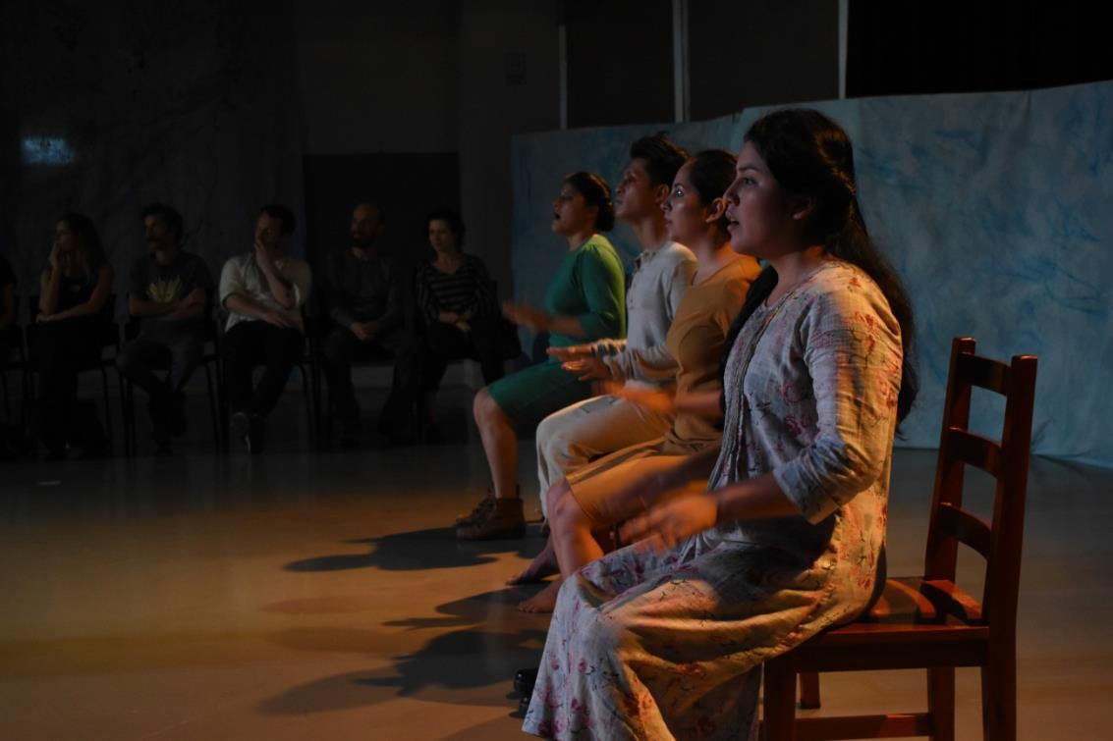

**Figura 5. Primera escena, intervención coral**

Por ejemplo, analizaré la primera escena del montaje de graduación de “Pluma y la Tempestad”. La obra empieza con un trabajo de coro: “que no se acabe el mambo, que no se acabe”, este coro no lo plantea el texto teatral de Pluma, el texto no dice nada de la disposición de los cuerpos en el espacio, ni de la energía que da fuerza a la primera escena, este territorio es de la dramaturgia del actor, es decir, de los hilos que permiten que se entrecruce con la primera escena de los padres que empiezan su dialogo bailando en todas las direcciones, baile que tampoco está en el texto sino que fue fruto del trabajo grupal.

Otro ejemplo de esto es la resolución de una acotación en el texto: PADRE: (Acercando el oído al vientre de la madre.)

¿Por qué será que canta tanto? Es como el viento, como una tempestad y a la vez suave como una pluma.

MADRE: Es como una pluma en la tempestad.

Los padres se duermen al son del canto extraño de Pluma, que viene del vientre de la madre. Él comienza a moverse y nace; con movimientos imprecisos y amorfos se pone de pie y crece.

En esta parte el coro se ha puesto de pie y entre ellos están los/las plumas que resuelven el canto con un coro de monosílabos que representa el cantar de Pluma, el canto de un personaje es resuelto con un coro de actores y actrices.

Existen un sinnúmero de escenas que se resuelven con el coro y éste no existe en el texto teatral, sino en el espacio donde surge la posibilidad de la creación del actor, donde se gesta la dramaturgia del actor.

Para entenderlo mostraré fotos de momentos que son propiamente de la dramaturgia del actor que estaban estipuladas en el texto teatral de otra manera.

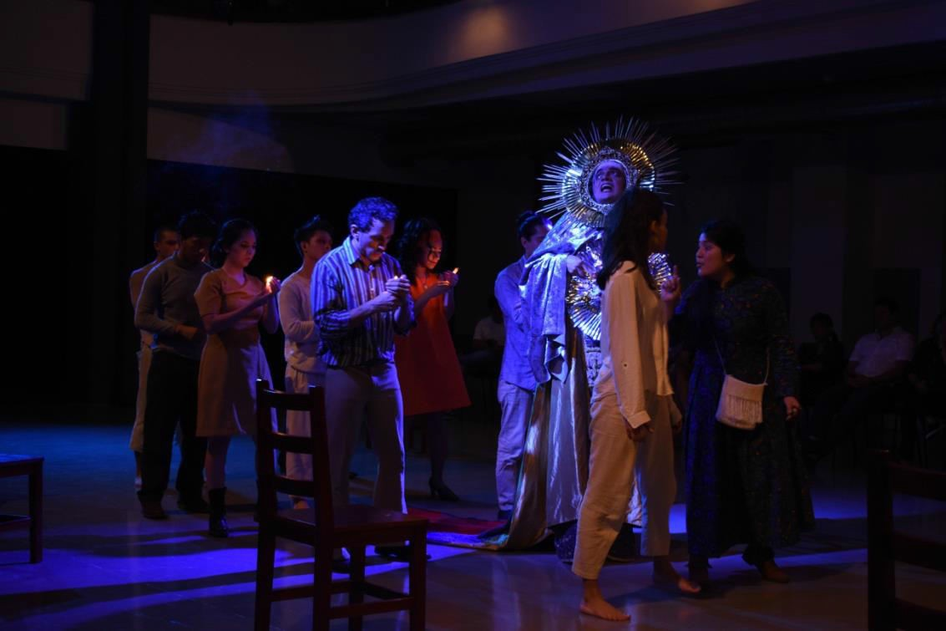

**Figura 6. Procesión**

En esta imagen se puede ver una procesión que literalmente no estaba en el texto (dramaturgia) pero fue resuelta por la dramaturgia del actor y la dirección de escena, en este caso el cuerpo como generador de imágenes.

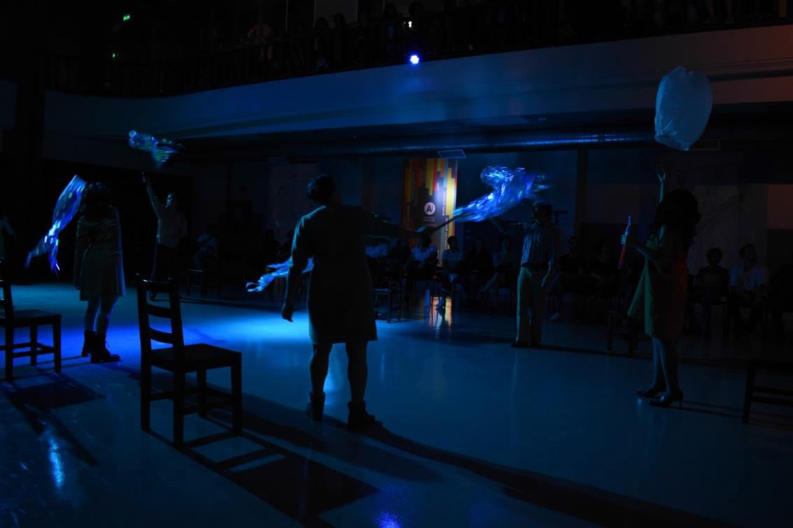

**Figura 7. El río**

En esta imagen se recrea el río que se propone en la escena, dice: “Pluma arremete contra la educación”, es una muestra de la dramaturgia del actor porque a partir de esta imagen se puede resolver poéticamente el momento en que a los estudiantes viejos se los llevó la corriente del río.

## Creación de Personaje “Texto y Cuerpo”

La creación de personaje a la cual me enfrento con la obra Pluma y la Tempestad, es una recopilación de varias técnicas aprendidas durante el proceso de la carrera, herramientas de las cuales me sirvo para crear mis personajes siendo éste un punto de partida para el trabajo de ensayo donde se va puliendo la propuesta de personaje que en esencia es una acción.

Durante la creación del personaje alumno anciano mi proceso de construcción y el código de actuación, tendían al cliché típico de “vejete”, la escena nos planteaba tres alumnos viejos, entre 80 y 90 años, pero estaban siendo muy caricaturizados, ¿cómo salir del acartonamiento y el estereotipo de viejo? Ese fue el primer enfrentamiento, pero en esta escena había algo que no estábamos viendo, la maestra Charo Francés encargada del proceso de actuación, al analizar el desarrollo progresivo de la escena se percata que el tener a estos alumnos viejos caricaturizados quitaba fuerza a la escena,

por lo cual sugiere que hagamos uso de nuestra memoria emotiva, que nos pongamos en la situación de un alumno viejo en edad, más allá de lo permitido por el centro de educación, que en este caso es un colegio y justamente todos somos lo suficiente viejos para estar en un colegio. Este planteo desde la dirección de actores disparó un tipo de actuación convincente y efectiva, que se tradujo en acciones físicas creíbles y casi coreográficas.

Mi construcción del personaje “Gloria Nacional”, como antes dije, nace de la observación de personajes, en este caso del cine: “Esposo Niño”, por el cual la vestimenta del personaje le queda grande, haciendo referencia al problema del cuerpo niño y el cuerpo adulto, ser niño y ser viejo a la vez, representando de alguna manera la perpetuación del poder de una institución como el Congreso, ahora Asamblea Nacional en el Ecuador, una institución que se niega a crecer, o una institución vieja que se comporta como niño.

Mi investigación corporal pasa por la técnica propuesta por Jacques Lecoq que consiste en tomar como referencia los movimientos naturales, en este caso la tierra. Es un material pesado y que es atraído por la gravedad del suelo, pero también muy maleable, como lo es la Gloria Nacional, se encuentra sentado en una silla anclado al suelo y tiene muy pocos desplazamientos, pero vuelve a la silla que es su conexión con la tierra y la institución a la cual representa. Así mismo utilicé el elemento tierra: dentro de la metodología de Jacques Lecoq, los personajes en tierra caminan firmes, su caminar es pesado y están anclados al suelo; como personajes tipo son todos los que ejercen autoridad, en este caso el de un diputado de la nación, también pasa por el animal rata por los movimientos específicos de sus manos y la actitud de este animal, actitudes tomadas como movimientos vitales. El trabajo con los animales de Lecoq cumple un proceso de humanización de dicho animal, al humanizarlo quedan ciertas actitudes (movimientos) propios del animal.

El trabajo de construcción del personaje “Gloria Nacional” pasa también por las preguntas de antagonista-protagonista de William Layton, que son necesarias para que se dé la escena.

Lugar: Cuarto de un Burdel Relación: Cliente-Prostituta Tiempo: 10 pm

Deseo: excitarme, tener sexo

¿Qué pasa si no?: estaré frustrado, frotando mis manos en las piernas.

Razón para entrar: quiero dar un discurso.

Estado de ánimo: feliz por mi perro (esto debe estar fuera del drama de la escena).

Todas estas preguntas preparan el mundo interior del actor y este es el motor que genera la creación en la actuación del actor, es decir toda esta preparación potencia lo que hace el actor en escena, la dramaturgia que empieza a crear y que luego se convierte en la escena que va a transitar, no solo lo prepara para su trabajo corporal, sino también para enfrentar el texto lleno de un mundo interior que corrobora el texto que desarrolla en la obra.

## Conclusión

El viaje en este proceso de construcción escénica está basado en un problema primario de la génesis del teatro que es el texto y el cuerpo. Partiendo de la evolución cronológica del teatro, desde la génesis de los ritos y danzas en las diferentes culturas, hasta la incorporación del texto, que en un inicio eran transmitidos oralmente, pero que luego van transformándose en una estructura, un texto. Al surgir una estructura se está creando una textualidad a la que llamamos dramaturgia.

Imaginemos un rito, la “danza del fuego”, está conectada con la tradición, organización social y la religión; lo que en la contemporaneidad tiene un sentido, puede no ser el mismo con el que fue hecho en el origen, porque cuando se ejecuta, la danza es movilizada por nuevos paradigmas surgidos en la época en la cual se ejecuta, si a este rito, especificamente corporal, se le agregara un texto se produciría un cruce de lenguajes.

En la contemporaneidad y en un recorrido cronológico hasta nuestro tiempo, la parte ritual no se ha perdido, porque el teatro requiere de un ritual energético donde el cuerpo es el fluir del presente, de un entrenamiento que se desconecta de la realidad y se coloca en un espacio no cotidiano, es decir, se crea un ambiente ritual para entrar a la realidad de los personajes-acciones que se interpreta, a esto Barba lo llama el cuerpo dilatado, presencia.

Esta fuerza de la actriz/actor la llamamos a menudo presencia, pero no es algo que está, que se encuentra delante de nosotros de manera cotidiana, sino que está en una función diferente, en una disposición artística. Es una mutación incesante, crecimiento

que tiene lugar ante nuestros ojos. Es un cuerpo en vida. El flujo de las energías que caracteriza nuestro comportamiento cotidiano ha sido desviado. Las tensiones que rigen a escondidas nuestro modo normal de estar presentes físicamente, aparecen en el actor, se hacen visibles, imprevistas.

Antes que nada es un cuerpo al rojo vivo, en el sentido científico del término.

Esto es una estructura que se convierte en dramaturgia, ahora imaginemos ese mismo rito, “La danza del fuego”, a través del tiempo, siendo este rito el origen para un texto escrito, es decir toda esta tradición oral y performática ahora se la traslada a un texto; ahora imaginemos este ritual con personajes una trama y diálogos, es aquí donde nos acercamos a la tragedia griega, donde nace el teatro como espacio y la tragedia como un texto dramático que fue el traslado desde la mitología griega a escritura de diferentes autores.

# Bibliografía

García, Santiago. *Teoría y práctica del teatro*. Bogotá: Ediciones la Candelaria, 1983. Layton, William. *¿Por qué ? Trampolin del actor*. Madrid: Editorial fundamentos,

2000.

Lesky, Albin. *La tragedia Griega*. Barcelona: Acantilado, 2015.

Longan Phillips, Shirley. “El desafío de la Ideología y los aparatos Ideológicos de Estado en Pluma y la tempestad”. *Revista comunicación*, 21(2012).

Pellegrino, Carlos. “El teatro de Eugenio Barba”. *Maldoror*, n. 22 (1983), 21-34.

Pinta, Maria Fernanda. “Dramaturgia del actor y técnicas de improvisación. Escrituras teatrales contemporáneas”. *Telón de fondo*, n. 1 (2005).

Ubersfeld, Anne. *Semiótica teatral*. Madrid: Cátedra, 1989.

Urriago Castro, Diego Mauricio. *En busca de la dramaturgia del actor*. Trabajo de grado, Universidad Distrital Juan José de Caldas, Bogotá (2016). <http://repository.udistrital.edu.co/bitstream/11349/5492/1/UrriagoCastroDiegoM> auricio2017.pdf.

Vargas, Arístides. *Teatro. Jardín de Pulpos; la Edad de la ciruela; Pluma y la Tempestad*. Quito: Eskeletra, 1997.